图表4：国内外车企加速布局高压快充

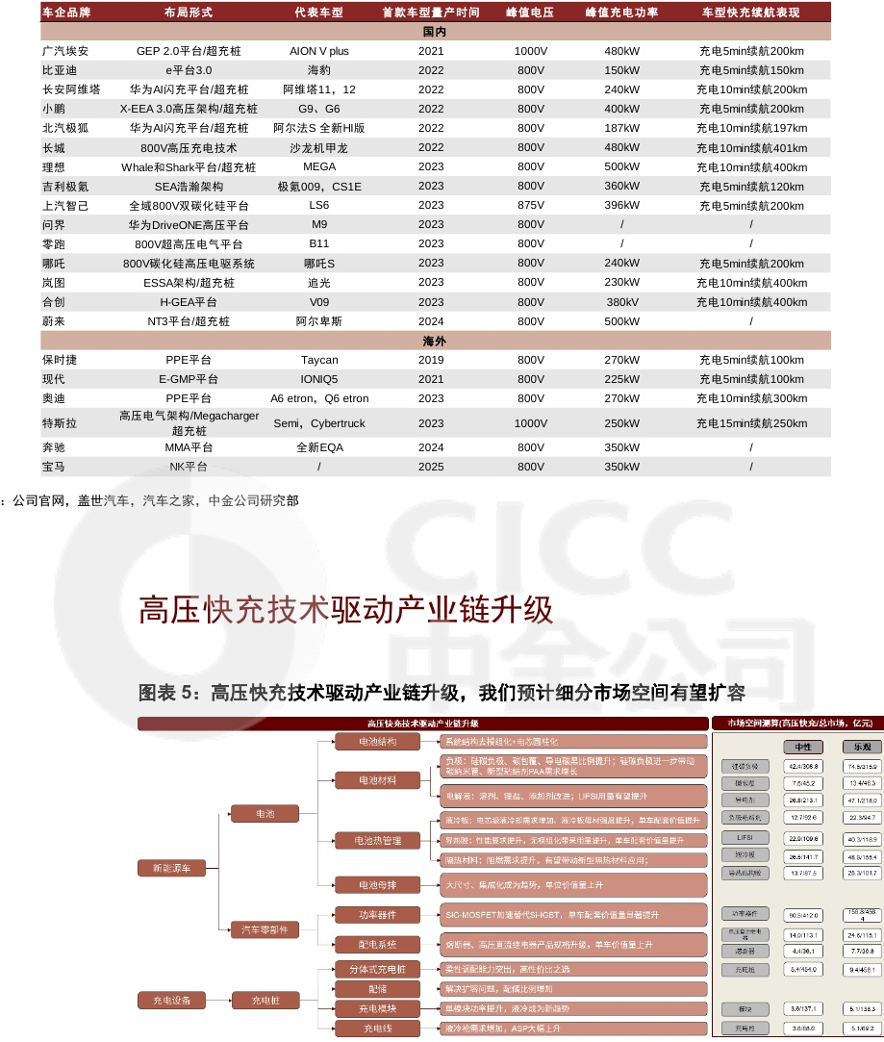

# 2.1电池：

目前主流的动力电池为容量型，充电倍率1-2C；高压快充下，动力电池需往功率型方向做调 整，将充电倍率提升到3C以上、涉及材料本征的改进；同时，由于快充带来更严苛的散热需 求，亦将带来电池结构的优化：